DESPLIEGUE TEMA 1

**Ejercicio 1**

Navega a la página <https://www.apache.org/> e indica:

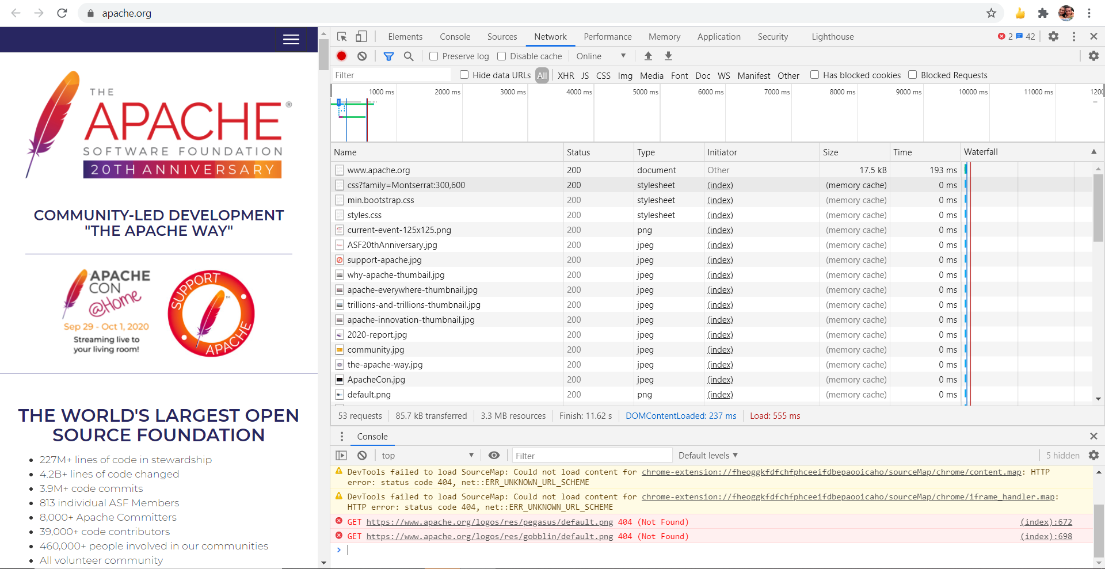

* Nº de peticiones que hace:

Realiza 53 Peticiones.

* Al menos dos Hosts a los que hace peticiones

40.49.78.1:443

216.58.201.182:443

* Las rutas dentro del servidor de 4 recursos.







* 3 tipos distintos de ficheros que solicita (js o css o png , etc)

Solicita varios tipos de archivos, como la hoja de estilos css, png y multitud de archivos .js.

### Ejercicio 2

Del apartado “Ejemplos de Tipos de Despliegue” de este tema, haz un diagrama del esquema de Hosts que se usan y que software se instalaría en cada uno de ellos. Pero solo para los ejemplos 2, 5 y 10

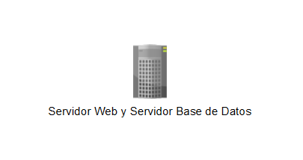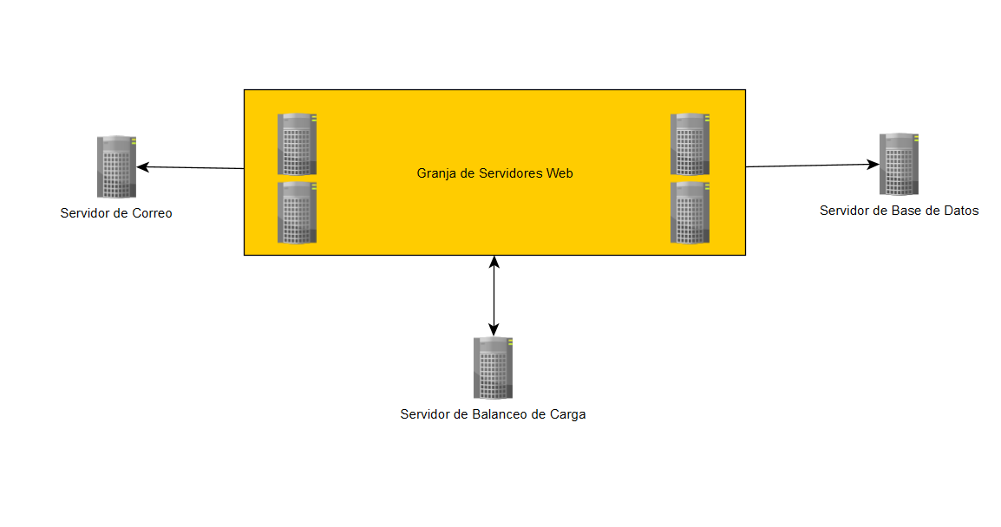

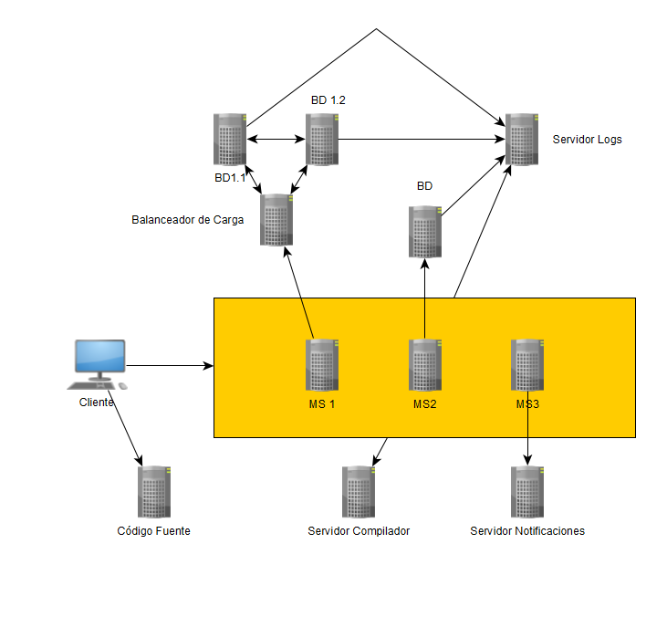

### Ejercicio 3

Imagina un nuevo ejemplo de despliegue que tenga al menos 4 servidores. Deberás explicarlo y hacer su esquema.

Desplegamos nuestra aplicación sobre una granja de 6 Servidores Web, donde hay una base de datos centralizada asociada. Existen un balanceador de carga que gestiona el tráfico de datos entre los servidores web.

Además, existe un servidor especializado en la gestión del correo y de las notificaciones

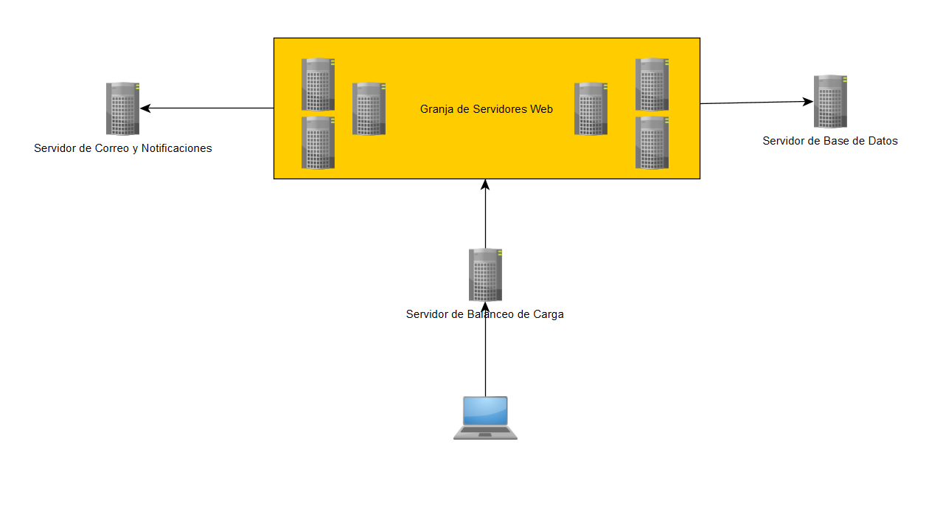

### Ejercicio 4

Busca por internet el nombre de 2 servidores web que permitan aplicaciones en Java y de 2 servidores web que permitan aplicaciones en PHP

La web <https://www.buywebhosting.net> vende servidores dedicados a PHP, entre otros.

<https://www.dreamhost.com/> también soporta PHP.

JAVA

[www.anw.es](http://www.anw.es)

[www.hostinger.es](http://www.hostinger.es)

### Ejercicio 5

Busca por internet el nombre de 2 balanceadores de carga y indica cuando usarías cada uno de ellos.

Ultra Monkey

LVS

### Ejercicio 6

Busca por internet el nombre de dos empresas que ofrezcan servicios de tipo IAAS

1. **Amazon Web Services**
2. **2. Microsoft Azure**
3. **3. IBM Cloud**
4. **4. Google Cloud**

### 5. Oracle Cloud

### Ejercicio 7

Busca por internet el nombre de dos empresas que ofrezcan servicios de tipo PAAS

## 1. Amazon Web Services – Elastic Beanstalk

## 2. Salesforce

## 3. Software AG – LongJump

## 4. Microsoft – Azure

## 5. IBM – Bluemix

## 6. RedHat – OpenShift

## 7. VMware – Pivotal CF

## 8. Google – App Engine

### Ejercicio 8

Busca por internet el nombre de dos empresas que ofrezcan servicios de tipo SAAS. (Servicio en Nube de software, como One Drive, Google Drive, Gmail…)

#### **HubSpot**

#### **Google**

#### **Adobe**

#### **Microsoft**

#### **Salesforce**

### Ejercicio 9

Busca dos empresas de Hosting y comprara el precio de sus VPS, suponiendo características parecidas. ¿Cual elegirías?

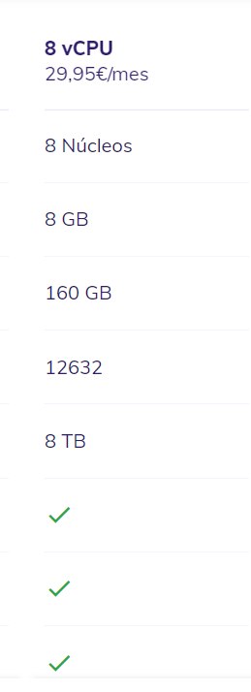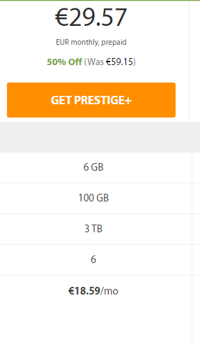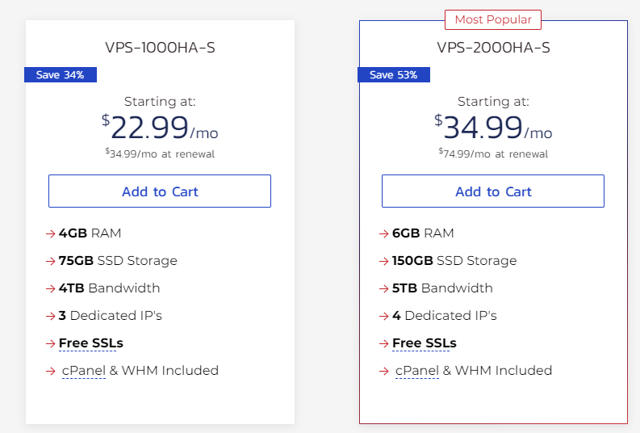

<https://www.websitebuilderexpert.com/web-hosting-services/best/vps/>

### Ejercicio 10

Busca por internet una empresa con su precio y características para poder tener:

* Aplicación en Java con servicio IAAS

https://www.anw.es/alojamiento-web/alojamiento-hosting-java.html?gclid=CjwKCAjw2Jb7BRBHEiwAXTR4jeajt5KagQlmU4jMspqUh5lxWSRQBs3y8G57AHc91adYQ0GASypHXRoC6nYQAvD_BwE

* Aplicación en Java con servicio PAAS

https://jelastic.com/pay-per-use/#cloud-pricing-calculator

* Aplicación en PHP con servicio IAAS

https://www.hostalia.com/hosting/?gclid=CjwKCAjw2Jb7BRBHEiwAXTR4jYle8h8rPpr372opQk2mGDzhLdWtQIDXASYDbr20sQX9EFLzWDBXUxoCdDcQAvD_BwE

* Aplicación en PHP con servicio PAAS
* https://www.cbronline.com/cloud/10-of-the-best-paas-providers-4545381/

### Ejercicio 11

NodeJS tiene una librería llama [Math.js](https://mathjs.org/) que permite trabajar con números complejos.

Haz una aplicación en node que sume los números complejos (2+4i) y (-5+3i) y muestre el resultado por pantalla.Indica como ejecutar la aplicación